**Особенности разработки методики количественного определения малобена в плазме крови человека методом ВЭЖХ-МС/МС**

***Карнакова П.К.1,2, Комаров Т.Н.1***

*И.о. старшего химика-аналитика, соискатель*

*1Центр фармацевтической аналитики, Москва, Россия*

*2Санкт-Петербургский государственный химико-фармацевтический университет (СПХФУ), Санкт-Петербург, Россия*

*E-mail:* [*p.karnakova@cpha.ru*](mailto:ivanov@yandex.ru)

Малобен (4,4’-(пропандиамидо)дибензоат натрия) – производное малоновой кислоты с антистеатозной активностью, впервые синтезированное на кафедре органической химии СПХФУ [1]. Ранее были проведены доклинические исследования, подтверждающие эффективность и безопасность малобена. Следующим шагом является проведение I фазы клинических исследований (КИ). Для этого необходимо разработать и валидировать методику, пригодную для определения малобена в плазме крови человека.

В данном исследовании определение малобена проводилось с помощью метода высокоэффективной жидкостной хроматографии с тандемным масс-селективным детектированием (ВЭЖХ-МС/МС). При разработке методики были определены параметры масс-спектрометрического детектирования и хроматографического разделения, а также подобран аналитический диапазон. В качестве внутреннего стандарта был использован прометазин. Ионизация проводилась с помощью электроспрея в «−» режиме для малобена, в «+» – для прометазина. Детектирование осуществлялось путем мониторинга MRM-переходов (Multiple Reaction Monitoring): 341,15 → 118,05 m/z, 341,15 → 136,10 m/z, 341,15 → 162,20 m/z (малобен); 284,95 → 198,05 m/z (прометазин). Для разделения использовалась хроматографическая колонка Luna C18 (50 x 2,00 мм, 5 мкм). Элюирование проводилось в градиентном режиме с использованием 0,1 % раствора муравьиной кислоты в воде (элюент А) и 0,1 % раствора муравьиной кислоты в ацетонитриле (элюент В) при скорости потока 1 мл/мин. Градиент: 0,0 – 0,5 мин – 10 % В; 0,5 – 1,5 мин – от 10 % до 100 % В; 1,5 – 2,5 мин – 100 %  В; 2,5 – 2,6 мин – от 100 % до 10 % В, 2,6 – 4,0 мин – 10 % В. Объем ввода: 10 мкл. Пробоподготовка: осаждение белков плазмы крови ацетонитрилом в соотношении матрица:растворитель 1:2. Выбор аналитического диапазона осуществлялся с использованием оценочного подхода. Аналитический диапазон составил 0,75 – 150,00 нг/мл. Хроматограмма образца плазмы крови добровольца, принимавшего участие в КИ, представлена на рисунке 1.

Методика была валидирована в соответствии с требованиями нормативной документации и успешно апробирована при проведении аналитического этапа КИ.

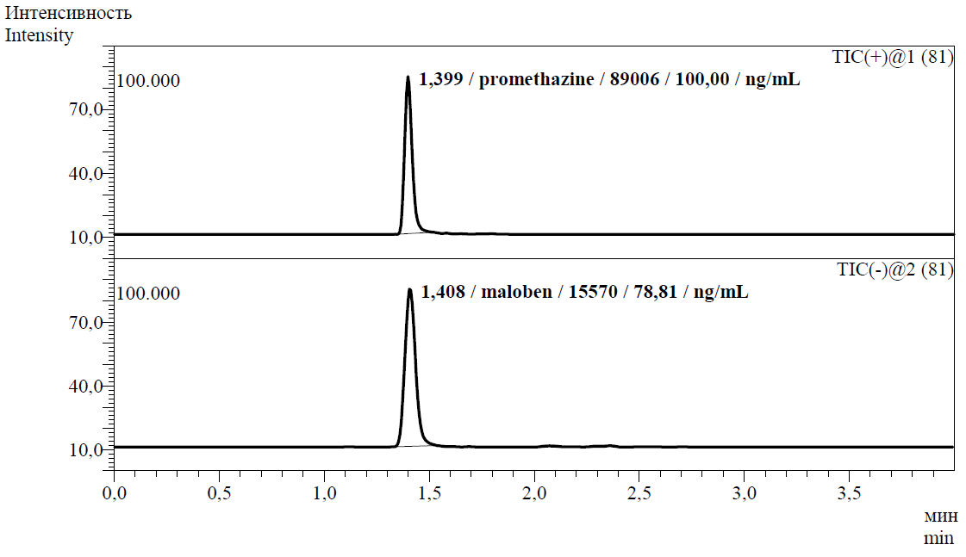

Рис. 1. Хроматограмма образца плазмы крови добровольца

**Литература**

1. Разработка методики проведения теста «Растворение» для таблеток 4,4’-(пропандиамидо)дибензоата натрия с пролонгированным высвобождением / Е. В. Флисюк, Ю. М. Коцур, И. А. Наркевич, И. Е. Смехова, Д. Ю. Ивкин // Разработка и регистрация лекарственных средств. 2021. N 10 (24). C. 146-154.